

Rafael Aguilar Muñoz

Proyecto de Bootstrap

La página web nos informará de las propiedades alimenticias de las frutas seleccionadas.

Hago esta web porque es muy importante y me parecía un tema interesante para el proyecto.

La primera parte es un formulario cuando este está rellenado te manda a la segunda parte, para ello debes introducir tu nombre, apellidos, email, contraseña y luego cliquar en el botón submit.

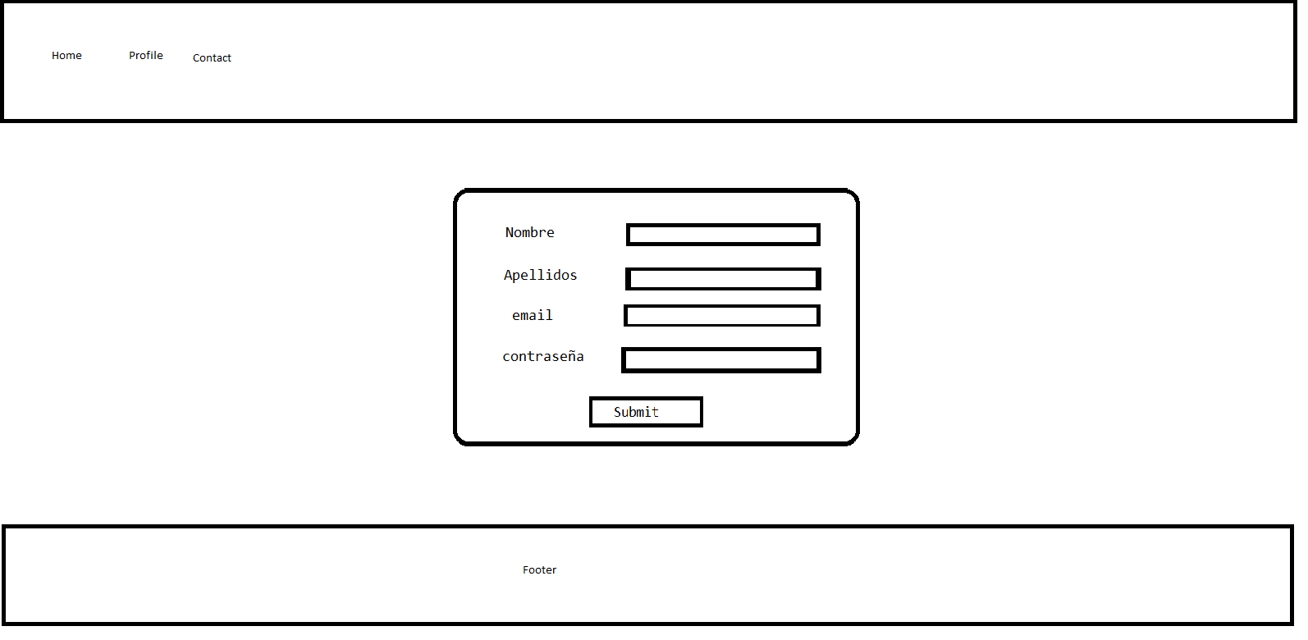

Home, profile y contact son botones que llevan a las diferentes páginas web.

La segunda parte contiene elementos que permiten darnos información sobre las frutas seleccionadas.

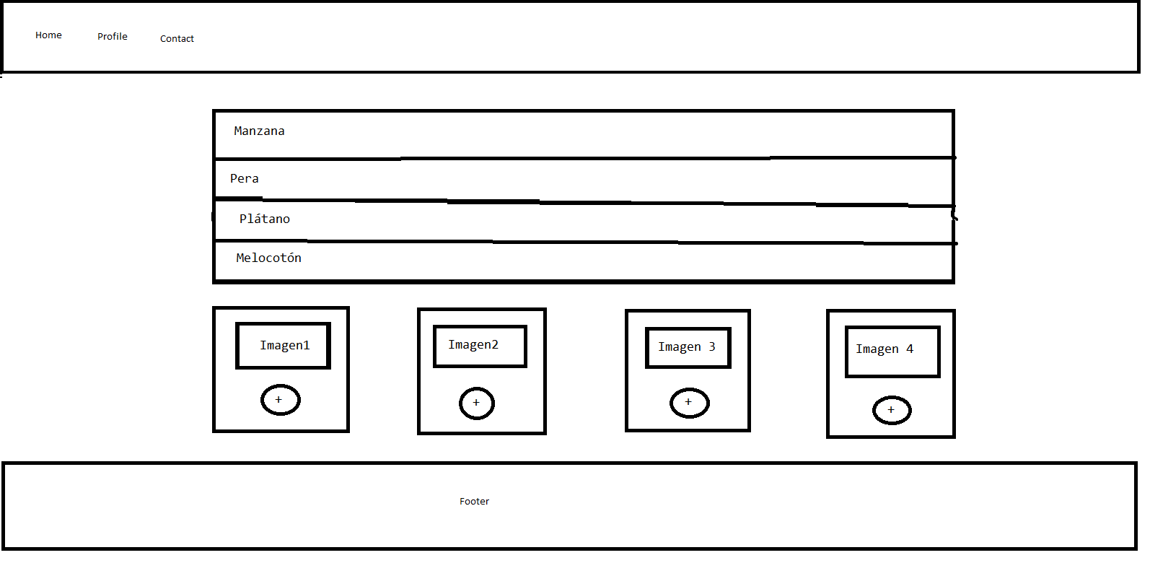

Home → primera parte

Profile → segunda parte

Contact → tercera parte

En la imagen de abajo tenemos un carousel en cada una de sus secciones hay contenido u información sobre esa fruta, para ello hay que cliquar el boton que está dentro de la seccion y

en el lateral derecho.

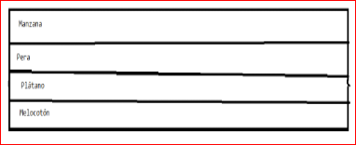

Esto se llama card y esta compuesto por una imagen y un boton que nos enseña (“al cliquar”) las propiedades de dicha fruta.

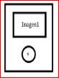

--------------------------------------------------------------

Al completar el formulario de la anterior webpage, te felicitará por decir cual de las frutas anteriores prefieres.

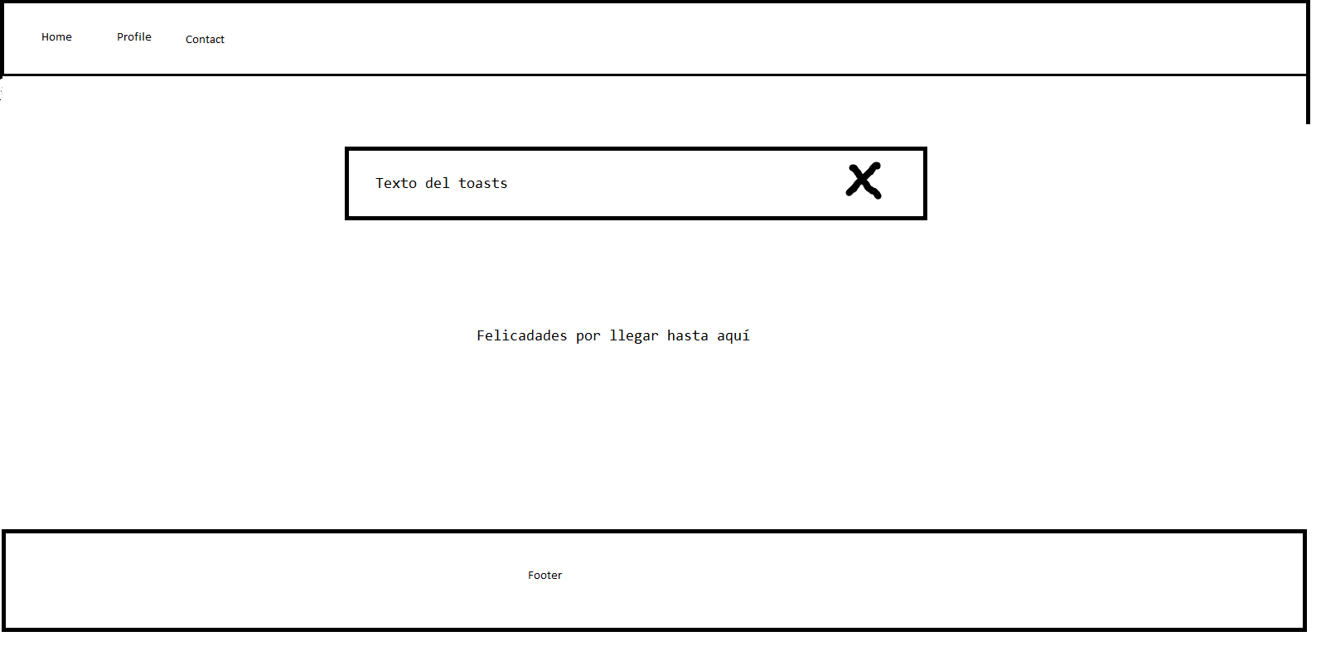

La cruz del toasts es por si quieres omitir el texto

Los footer tendran una imagen a la izquierdaEn el centro hay un poco de texto

A la derecha hay unos enlaces

texto enlaces

Snippets:

<https://bootsnipp.com/snippets/qr1zR>

<https://bootstrapcreative.com/pattern/change-bootstrap-carousel-navigation-icons/>

<https://bootsnipp.com/snippets/X2Wlp>